buoi4
Caesar Cipher
Mã hóa 3 kí tự liền sau:
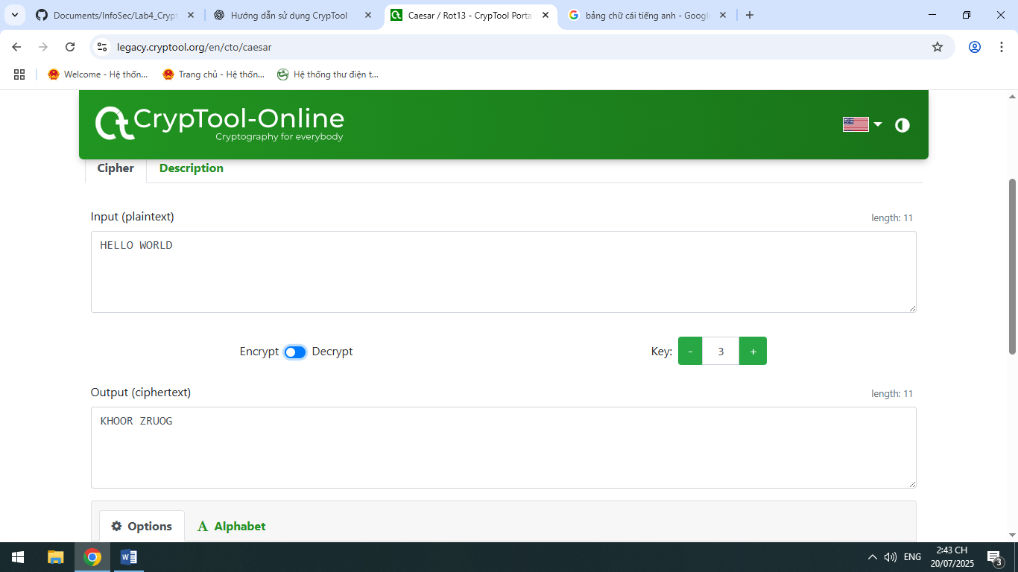
Mã hóa 3 kí tự liền trước:
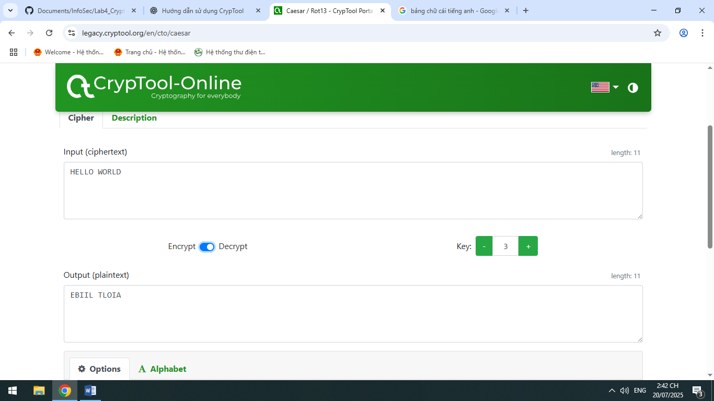

RSA: Mô phỏng cách một hệ thống RSA thực tế hoạt động
- Chọn p = 11, q = 13 → Tính n = 143, φ(n) = 120
- Tự động chọn public key e, tính private key d
- Nhập số 45 vào plaintext
- RSA mã hóa thành ciphertext (nếu bạn đã bấm mã hóa hoặc công cụ tự xử lý)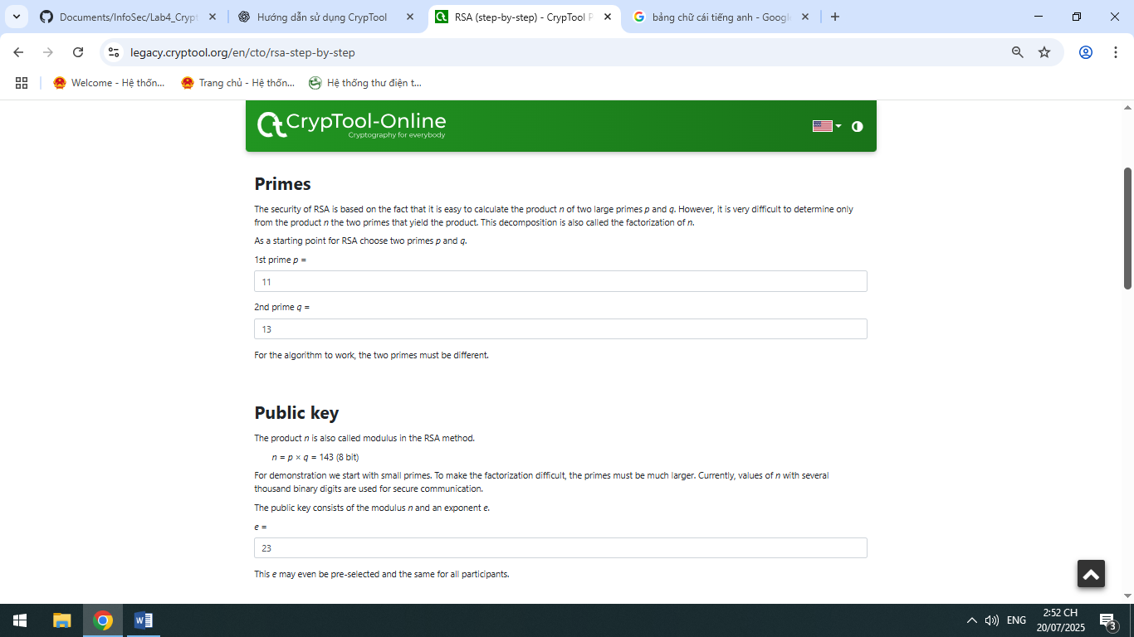 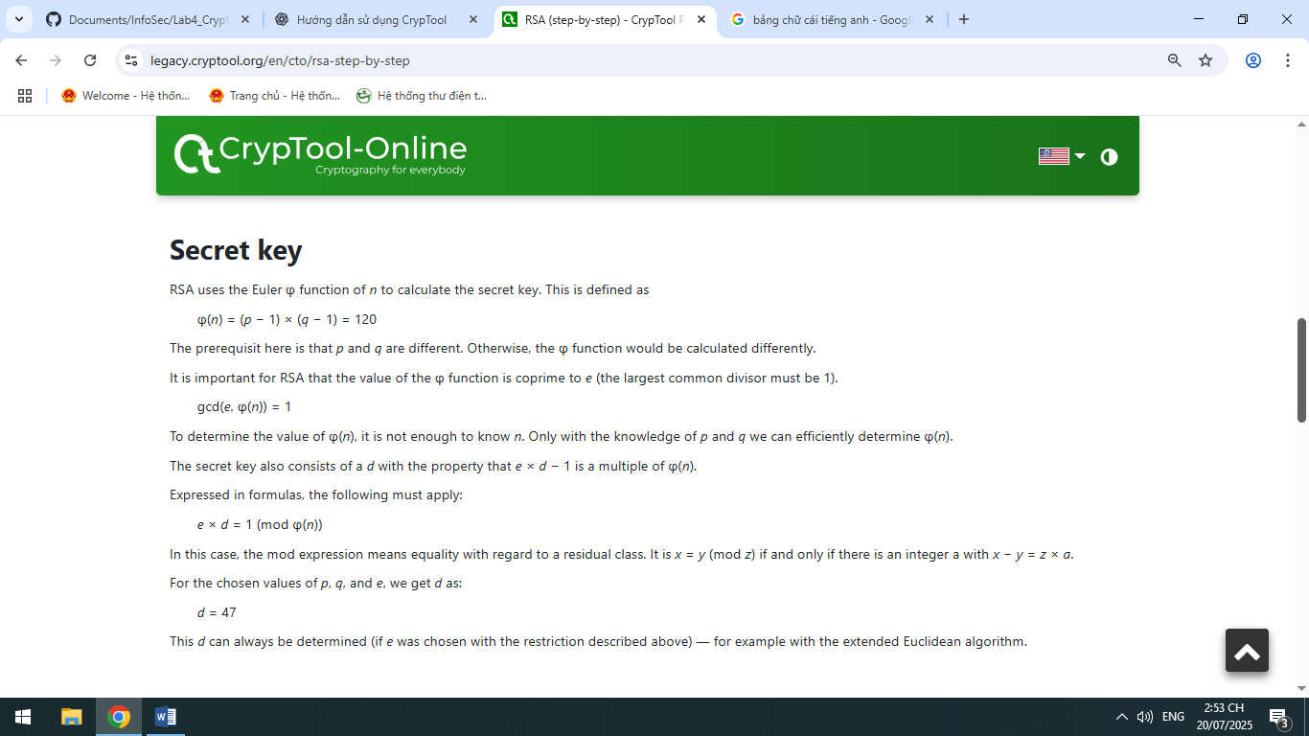
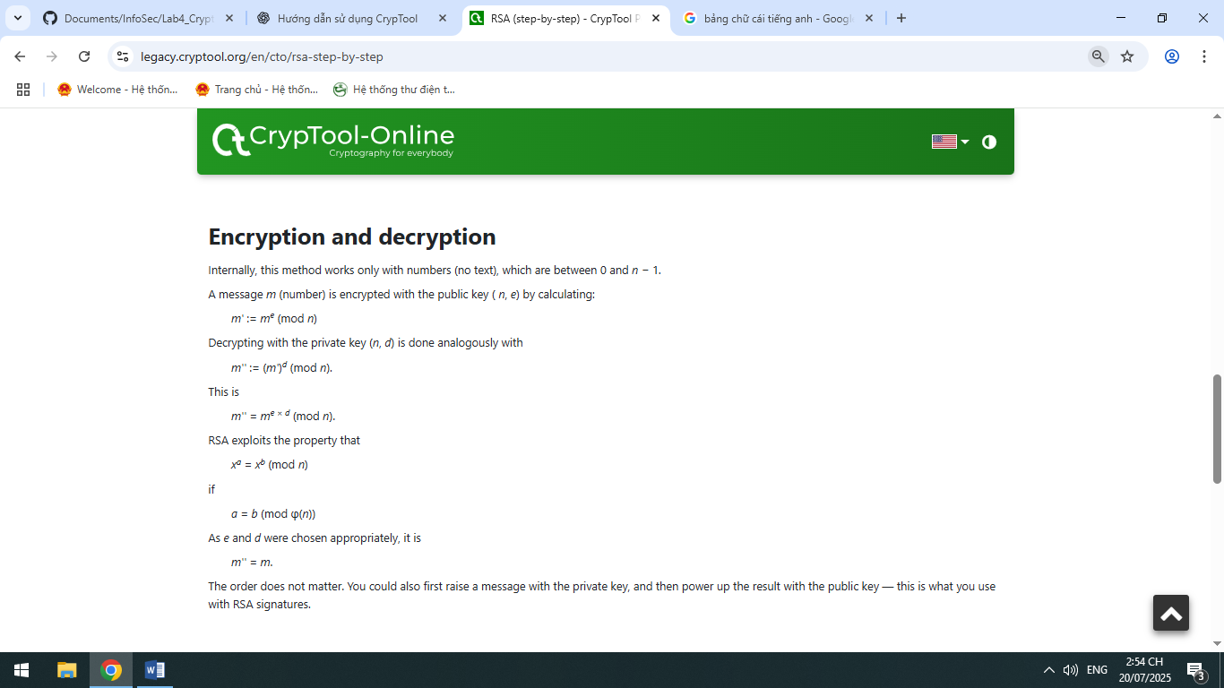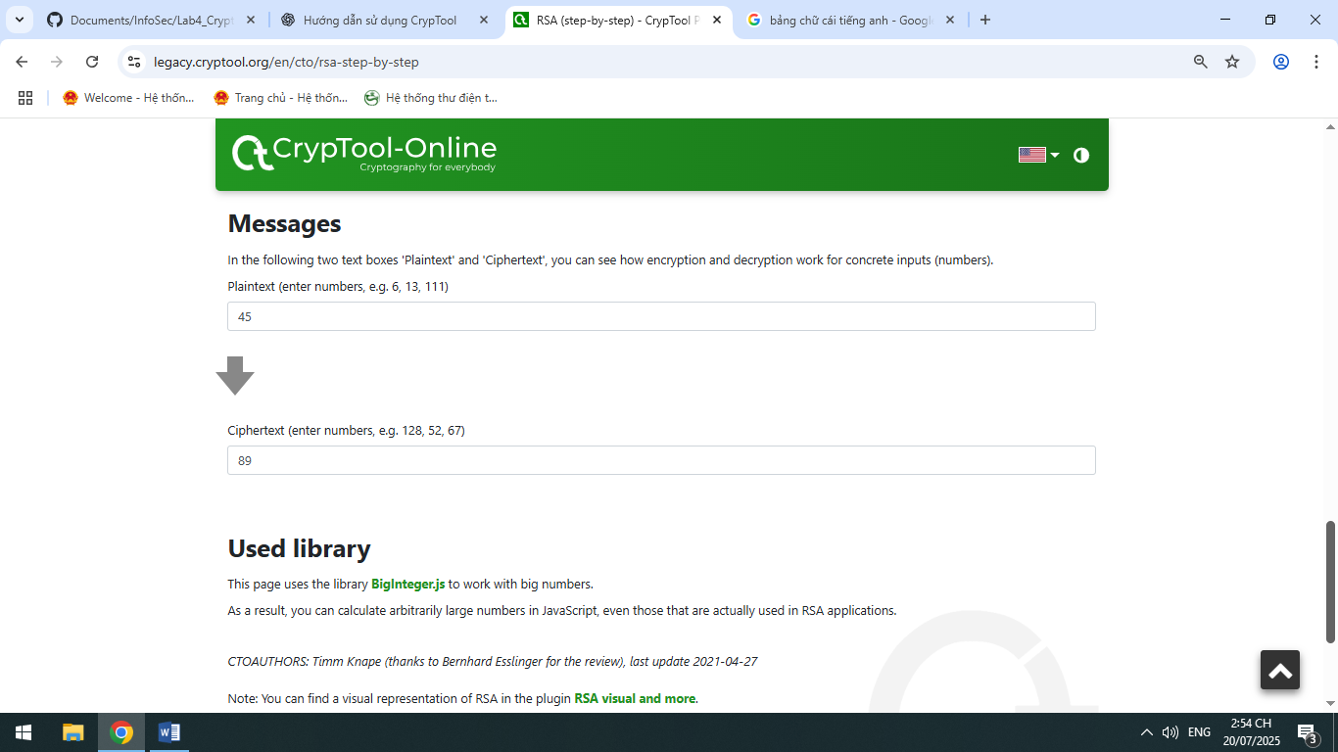

AES :
- Nhập plaintext | Gửi thông điệp gốc

- Nhập key | Đặt mật khẩu mã hóa

- Nhấn Encrypt | Dữ liệu được biến đổi phức tạp

- Nhận ciphertext | Dữ liệu đã được bảo vệ, chỉ ai có key mới đọc được
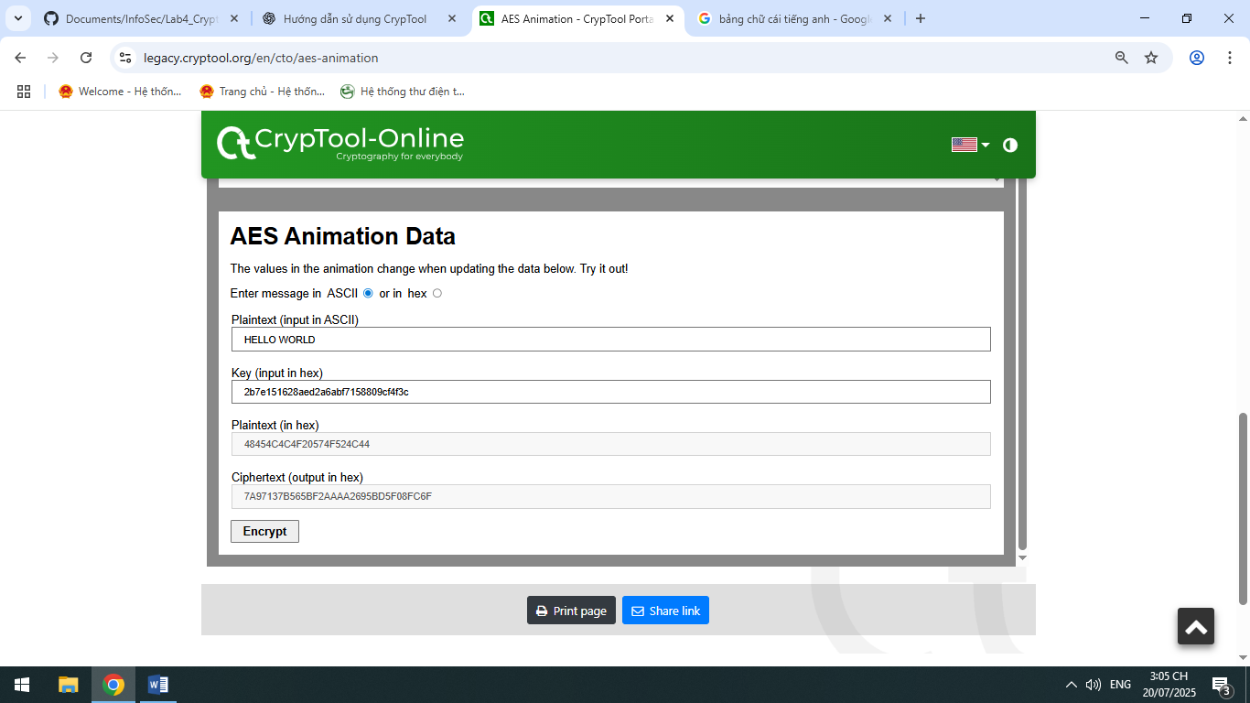

ASCII
Mã hóa “ HELLO WORLD” thành số nhị phân 0 và 1
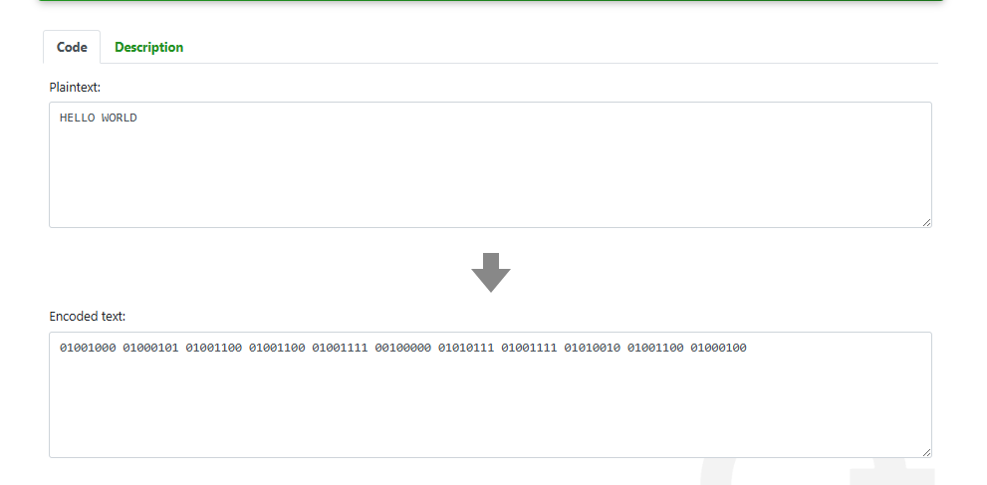
Corona-tracing
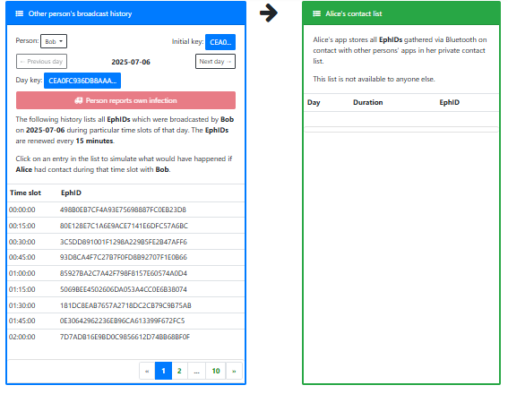
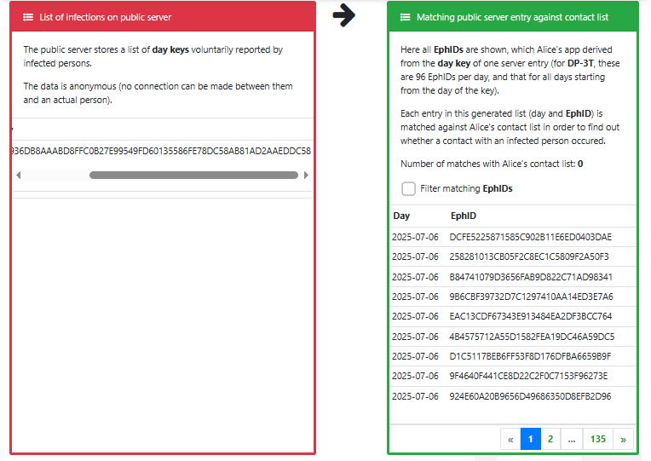
TAXMAN
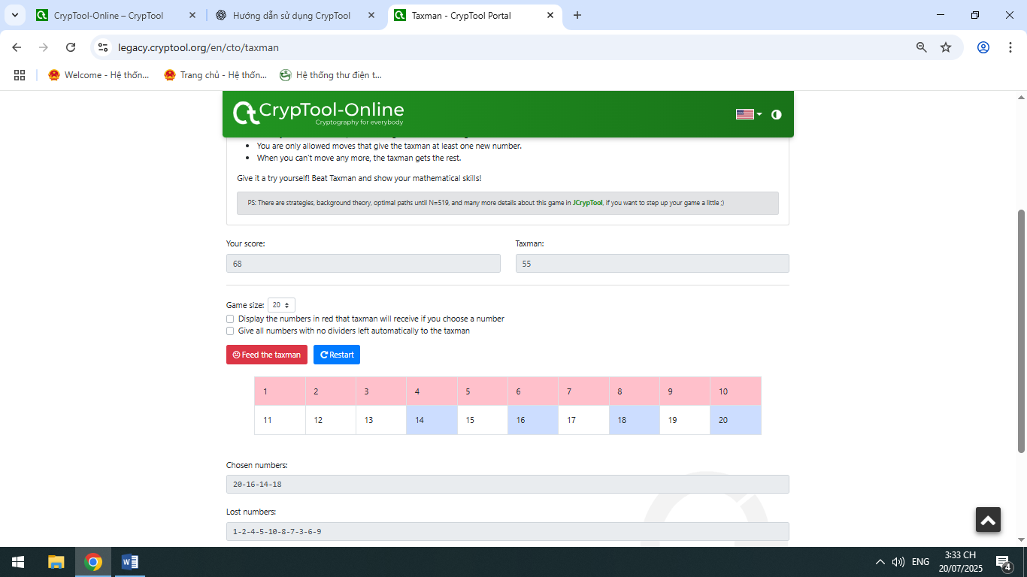
AUTOCORRECTION 